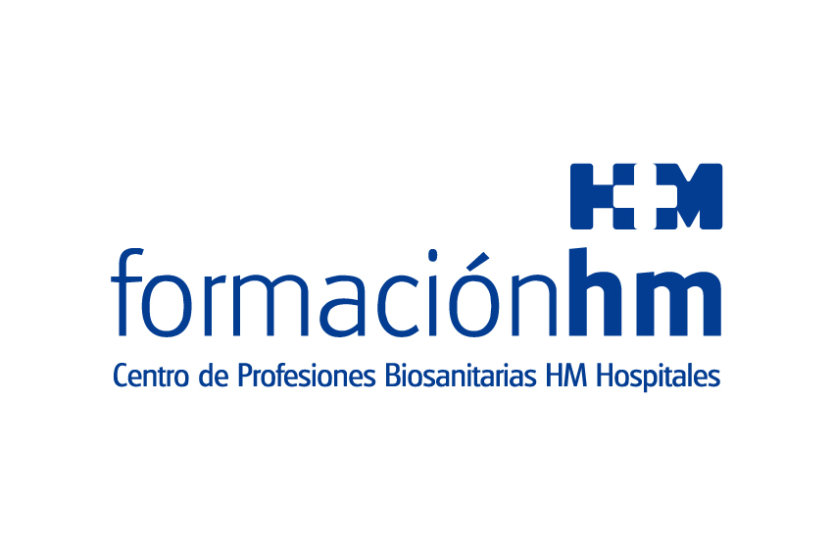

En el curso 2017-2018 se gradúan 221 alumnos de cinco ciclos formativos

EL INSTITUTO HM DE PROFESIONES BIOSANITARIAS PASA A DENOMINARSE CENTRO DE PROFESIONES BIOSANITARIAS HM HOSPITALES

- El relevo del nombre responde a un movimiento estratégico que pretende hacer más visible la labor docente que se realiza en el Grupo y está motivado por el proceso de expansión en el que está inmerso

- Durante el actual curso se han formado 557 alumnos que se integran en el día a día de HM Hospitales y que cuentan con los recursos asistenciales, docentes y de I+D+i para su aprendizaje

- HM Hospitales forma alumnos de ciclos de grado medio de Técnico en Cuidados Auxiliares de Enfermería, Técnico en Atención a Personas en Situación de Dependencia y Técnico en Farmacia y Parafarmacia; así como en ciclos de Técnico Superior en Imagen para el Diagnóstico y Medicina Nuclear, Técnico Superior en Anatomía Patológica y Citología y Técnico Superior en Radioterapia

Madrid, 27 de junio de 2018. El Instituto HM de Profesiones Biosanitarias acaba de cambiar su denominación por la de Centro de Profesiones Biosanitarias HM Hospitales. Uno de los principales objetivos de este cambio de nomenclatura reside en fomentar un movimiento estratégico que ayude a hacer más visible la labor docente que se realiza en HM Hospitales.

Este relevo en el nombre también está motivado por el proceso de expansión al que está sometido la compañía y lleva aparejado la réplica del modelo de docencia del Grupo en territorios fuera de Madrid. “Debido a la creciente expansión de HM Hospitales en Galicia, León y Barcelona nos hemos planteado la posibilidad de trasladar nuestro proyecto educativo de Formación Profesional sanitaria a estas zonas. Durante el curso 2017-2018 iniciamos los trámites necesarios para crear nuevos centros de formación”, señala Javier García Isasi, director del Centro de Profesiones Biosanitarias HM Hospitales. Además, este cambio sirve también como consolidación del desembarco y proyecto de expansión de HM Hospitales en esos territorios. “En estos momentos nos encontramos en trámites para poder crear centros de formación en Santiago de Compostela y León, dónde llevaremos nuestro modelo de formación profesional sanitaria inmersa en la práctica asistencial de nuestros hospitales”, asegura Javier García Isasi.

Graduación de alumnos
El anuncio del cambio de denominación por Centro de Profesiones Biosanitarias HM Hospitales se ha hecho oficial con motivo de los distintos actos académicos de despedida de las promociones que lo componen. En concreto, en el curso 2017-2018 se gradúan 221 alumnos que han formado parte de cinco ciclos formativos. 128 alumnos del grado medio de Técnico en Cuidados Auxiliares de Enfermería, 20 alumnos del grado medio de Técnico en Atención a Personas en Situación de Dependencia y 18 del grado medio de Técnico en Farmacia y Parafarmacia. De la misma manera han concluido sus estudios 27 alumnos del ciclo de Técnico Superior en Imagen para el Diagnóstico y Medicina Nuclear y 28 alumnos de Técnico Superior en Anatomía Patológica y Citología. A las titulaciones anteriormente hay que añadir la de Técnico Superior en Radioterapia, que ha empezado su andadura este curso lectivo por lo que aún no tiene alumnos graduados.

Se han celebrado distintos actos de graduación en los hospitales universitarios HM Montepríncipe y HM Puerta del Sur, donde se ubican los centros de formación. En los mismos Javier García Isasi ha agradecido a los distintos equipos de profesores su dedicación y esfuerzo por formar profesionales sanitarios. Del mismo modo, también ha agradecido a los alumnos que hayan depositado su confianza al elegir al Centro de Profesiones Biosanitarias HM Hospitales y les deseó un satisfactorio futuro laboral.

Javier García Isasi no quiso despedirse de sus alumnos sin animarles a seguir con la labor formativa y profesional que van a desarrollar y destacó la evolución y crecimiento que tiene el centro, ya que el año anterior se graduaron 205 alumnos y en esta edición han sido 221.

El Centro de Profesiones Biosanitarias HM Hospitales tiene a día de hoy 557 alumnos que cursan estudios especializados en ciclos formativos concertados de grado medio y superior. De esta forma se cierra el círculo formativo de la compañía que se completa con estudios universitarios en Medicina, Enfermería y Oftalmología.

Este centro nació en 2013 y responde a la vocación que tiene el Grupo por la docencia, uno de pilares básicos de HM Hospitales junto a la mejor calidad asistencial, la investigación y la incorporación de tecnología sanitaria de vanguardia. “Los alumnos se forman en el seno de una empresa sanitaria con vocación docente e investigadora, que forma profesionalmente y de manera personalizada a los futuros técnicos biosanitarios. Los alumnos se integran en el día a día de los hospitales y disponen de todos los recursos asistenciales, docentes y de I+D+i, para poder completar su aprendizaje teórico y fundamentalmente práctico, así como poder desarrollar sus cualidades y habilidades profesionales y académicas”, afirma Javier García Isasi.

HM Hospitales
HM Hospitales es el grupo hospitalario privado de referencia a nivel nacional que basa su oferta en la excelencia asistencial sumada a la investigación, la docencia, la constante innovación tecnológica y la publicación de resultados.

Dirigido por médicos y con capital 100% español, cuenta en la actualidad con más de 4.700 profesionales que concentran sus esfuerzos en ofrecer una medicina de calidad e innovadora centrada en el cuidado de la salud y el bienestar de sus pacientes y familiares.

HM Hospitales está formado por 38 centros asistenciales: 14 hospitales, 3 centros integrales de alta especialización en Oncología, Cardiología y Neurociencias, además de 21 policlínicos. Todos ellos trabajan de manera coordinada para ofrecer una gestión integral de las necesidades y requerimientos de sus pacientes.

Más información: www.hmhospitales.com
Más información para medios:
DPTO. DE COMUNICACIÓN DE HM HOSPITALES
Marcos García Rodríguez
Tel.: 914 444 244 Ext 167 / Móvil 667 184 600
E-mail: mgarciarodriguez@hmhospitales.com

